**¿CUAL ES MI VOCACION?**

**RECIBO TUS MENSAJES Y DESCUBRO MI VOCACIÓN**

Dios nos hace un llamado

¿Qué es ese llamado?  Es la invitación que Dios continuamente nos hace,

Es la vocación que él tiene para cada uno de nosotros. Y tiene relación con nuestra pasión, con nuestras capacidades, con lo que él nos dio para ser y hacer en el mundo ya que cuando Dios nos llama para algo, nos da esas capacidades para que lo vivamos.

Si usted no es feliz haciendo lo que hace, esto significa que lo que está haciendo no es su llamado, su llamado está relacionado con su pasión.

Realiza el siguiente ejercicio para descubrir el llamado que Dios te hace

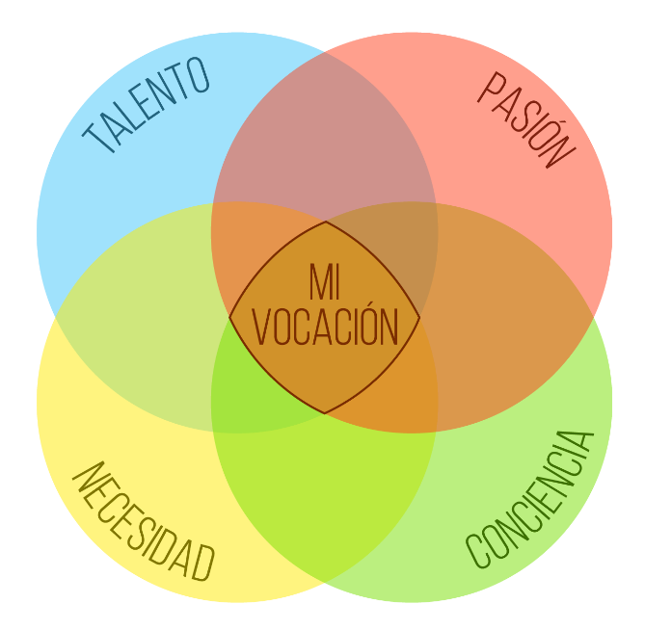

1. ¿Para qué soy bueno? Este es **TALENTO**
2. ¿Qué me encanta hacer? Esta es **PASIÓN**
3. ¿Qué necesita el mundo de mí? Esta es **NECESIDAD**
4. ¿Qué siento que debería hacer? Esta es **CONCIENCIA**

El lugar donde los cuatro círculos se superponen, representa tu vocación, piensa en ellos cuando empieces a decidir qué Universidad asistir, qué carrera seguir, que tu profesión siempre concuerde con tu vocación.

Hay personas infelices de por vida porque no se conocen a sí mismos y sus decisiones no son fruto de la escucha interior.

Te ayudará a conocerte más y descubrir tu vocación la siguiente actividad:

Lee todos los mensajes que Dios te envía a través de la vida, el cotidiano y las personas que comparten contigo.

LEYENDO TUS MENSAJES PARA DESCUBRIR MI VOCACIÓN







EL TRABAJO DE TU VIDA

Todos tenemos una finalidad en el mundo, algo especial que debemos hacer. Ese es el trabajo de tu vida, descubrir la vocación PARA LA CUAL Dios te ha hecho.

Preguntó una joven ¿Y si lo que te gusta hacer no coincide con lo que sientes que deberías hacer?

* Buena pregunta, le respondieron.
* La conciencia es lo primero, antes que el talento, la PASION, y la necesidad. La intuición llega por medio de sentimientos, impresiones e ideas, es muy importante, y es necesario ponerle cuidado, y orar porque Dios habla a través de todo esto.

¿Cómo saber si estas en el camino correcto?

Uno lo siente, cuando no se camina por donde es, se siente la incertidumbre e infelicidad, el llamado de Dios para cada misión es como la huella digital es único y llena de alegría, pero el único que lo puede descubrir eres tú mismo.

PASO A PASO

He aquí unos pasos sencillos para descubrir tu vocación

1. Ora, pídele a Dios que oriente tu vida y te ayude a descubrir tu vocación, dile Señor, ¿qué quieres que haga con mi vida?
2. Piensa en una persona que tenga la vocación que a ti te llama la atención.
3. habla con ella. Pregúntale como hizo para llegar a esta decisión
4. Pídele permiso para acompañarla en una parte de la jornada.
5. Investiga un poco sobre tu vocación, en la web encuentras muchos artículos sobre lo que deseas.
6. Comprométete en alguna actividad de voluntariado relacionada con la vocación y profesión que deseas.